# GÖRME

**AİLELERE VE ÖĞRETMENLERE ÖNERİLER**

* Çocuğun yapabildiği ve yapamadığı beceriler

gözlenmeli, yardıma ihtiyaç duyduğu konularda gerekli yardım hizmeti sunulmalıdır.

* Bağımsız olarak yapabildiği beceriler varsa nasıl

yapabildiğine bakılması

önemlidir. Çünkü bundan sonra yapacağı becerileri öğretirken gözlenen becerilerden

yararlanılabilir.

* Çocuğun bağımsız olarak beceri kazanımına çalışılmalıdır. Bu konuda çocuk teşvik edilmeli,

çocuğa zaman ve fırsat tanınmalıdır.

* Beceri öğretiminde basitten zora doğru bir yol izlenmelidir.
* Çocuğun başarıları ödülsüz

kalmamalıdır.(Örneğin; aferin, çok güzel olmuş, bravo gibi)

* Görme yetersizliği olan çocuk için çevre düzenlemesi

yapılmalı ve materyal seçimine özen gösterilmelidir.

* Sosyal ilişkiler açısından cesaretlendirilmelidir.

**YETERSİZLİĞİ OLAN**

**ÇOCUKLAR İÇİN AİLE VE ÖĞRETMENLERE ÖNERİLER**

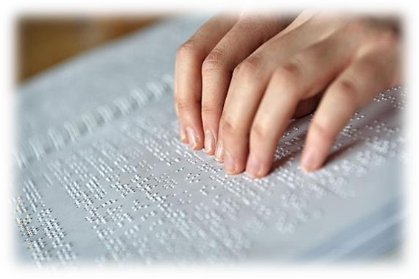

ALO REHBERLİK HATTI

Bedensel yetersizlik ve diğer tüm engel türleri ile ilgili sorularınız ve ayrıntılı bilgi edinmeniz için; **Kiraz Anaokulu Rehberlik Servisine Ulaşabilirsiniz**



auto-finder-android-ikon_300x300Yeni Mahalle Pınar Sokak No4 Kiraz/İZMİR

[**http://kirazanaokulu.meb.k12.tr**](http://kirazanaokulu.meb.k12.tr)

(232) 5725121

Instagram-logo **kirazanaokulu**

**GÖRME YETERSİZLİĞİ NEDİR?**

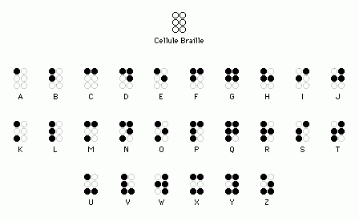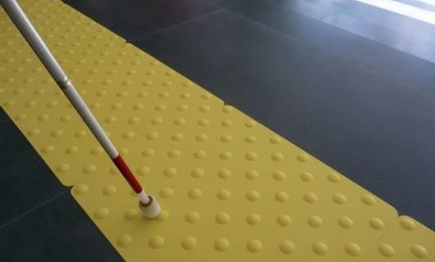

-Yeni doğanda beyaz göz bebekleri

-Göz küresinin normalden büyük ya da küçük olması

-Bebeğin ışık kaynağına bakmamaması

-6-8 haftalık bebeğin karşısındakinin yüzüne bakıp gülümsememesi

-Gözlerin kırmız ya da gözyaşı ile ıslanmış olması

-Gözün renkli kısmının gri bir tabakayla kaplanmış olması görme yetersizliğinin belirtilerindendir.

Görme kaybının oluştuğu yaşın ne kadar ileri olduğu çok önemlidir. Kayıp ne kadar geç olursa bu kayıpla yaşamayı öğrenmek o kadar zor olacaktır.

Sonradan görme kaybı olanların öncelikle baağımsız yaşamayı öğrenmeleri ve işitme, dokunma gibi diğer duyuları geliştirmeyi öğrenmesi gerekir.

Sonradan görme yetersizliği olanlar doğuştan görme yetersizliği olan bireylere göre daha avantajlıdır.

Nedeni ise görsel hafızalarına renkler, şekiller ve birçok nesnenin önceden kaydedilmiş olmasıdır.

## AİLELERE ÖNERİLER

* Çocuğa bir beceri, ona sözel olarak açıklanarak ve birlikte yapılarak

kazandırılmalıdır. Ayrıca çocuk yetişkini dinlerken bir yandan da dokunsal algısı aracılığı ile nesneleri yoklamak isteyecektir. Bu konuda çocuğa destek olunmalıdır.

* Yerleri bilinen eşyaların ev içinde yapılan her türlü değişiklikte çocuğu gezdirerek ev içindeki değişikliği fark etmesi

sağlanmalıdır.

* Uzmanlarla ve öğretmenlerle iş birliği yapılmalıdır.

## ÖĞRETMENLERE ÖNERİLER

* Sınıfta görme yetersizliği olan çocuğa rehberlik yapacak normal gelişim gösteren bir çocuk

seçilmeli ve bu çocuğa gerekli bilgi

aktarılmalıdır. Önemli olanın görme yetersizliği olan çocuğun çok fazla bağımlı olmamasına dikkat edilmesi olduğu unutulmamalıdır.

* Görme yetersizliği olan çocuğun sınıf içindeki her türlü etkinliğe katılmasına destek

olunmalıdır. Şayet çocuğun sınıftaki etkinliğe katılımı mümkün olmuyorsa konu ile ilgili ek etkinliğe düzenlenmelidir.

* Öğretmen tahtaya bir şey yazarken yazdıklarını yüksek sesle söylemesinin görme yetersizliği olan çocuk için faydalı olacağı unutulmamalıdır.
* Matematik, fen bilgisi, coğrafya gibi dersler görsel uyaranlara dayalı olarak işlenmektedir.

Dolayısıyla görme yetersizliği olan çocuğa derslerle ilgili materyal desteğinde bulunulmalıdır.

* Görme yetersizliği olan öğrenciye ödevini tamamlayabilmesi için ek zaman tanınmalıdır.